Introdução á Pesquisa

Estatística – Amostra

Pesquisa: de levantamento (survey)
experimental (o pesquisador controla)

População: alvo (N)
Acessível (≤ N)

Amostra: (tamanho n)
aleatória: simples (sorteio de números)
sistemática (exemplo: a cada grupo de N/n, sorteia um)
estratificada: (sexo, idade, renda, grau de instrução, etc...)
proporcional
uniforme
conglomerados ( exemplo: de cada uma das c cidades, escolhe n/c)

não aleatória: cotas (sexo, raça, faixa etária, poder econômico, etc...)
julgamento (conveniência)
comparativo (só os maiores, ou os mais novos, etc...)

Parâmetros: o que se deseja averiguar na população
estimativa (valor do parâmetro na amostra)
erro amostral: | parâmetro – estimativa |

Dados: primários: colhidos
secundários: já estavam arquivados

Variáveis: quantitativas: escala (contínua)
ordem (discreta)

qualitativas: ordinal (1º grau, 2º grau... ou jan, fev, ... )
categoria (inicial, intermediária,... ou ruim, médio, bom,... )
aberta (cor, time, sexo, fumante/não fumante, doente/sadio,...)

Observe: Questionário: planejamento
unidades de medida
piloto

Porque Amostra: economia
tempo
confiabilidade
operacionalidade
destrutividade

Porque não: população pequena
fácil medição
alta precisão

Tamanho da amostra aleatória simples

POPULAÇÃO → AMOSTRA = amostragem
AMOSTRA → POPULAÇÃO = inferência

N = tamanho da população
n = tamanho da amostra
E₀ = erro amostral tolerável
n₀ = tamanho inicial (máximo) da amostra (dep. E₀ ) , a ser corrigido ( conforme N )

Fórmulas:
n₀ =
(n₀ é inversamente proporcional ao quadrado do E₀)
n =
n→ n₀ (quando N cresce)

Exemplo:

N | n |  | E_{o} = | 0,02 | = | 2,0% | admissível
0 | 0 |  |  |  | Suficiente para E_{o} = 2,0%
10 | 10 |  | n_{o} = | 2500
20 | 20
30 | 30 | 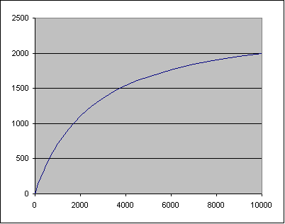
40 | 39
50 | 49
100 | 96
200 | 185
300 | 268
400 | 345
500 | 417
1000 | 714
2000 | 1111
3000 | 1364
4000 | 1538
5000 | 1667
6000 | 1765
7000 | 1842
8000 | 1905
9000 | 1957
10000 | 2000

Algumas situações duvidosas

- Num balcão de uma grande loja estão várias cópias de um questionário e uma urna para coletar as respostas. Nele aparece uma pergunta
“Você gosta de responder questionário?”

- Na propaganda de uma faculdade, é apresentado o
“Salário Médio dos Ex-alunos 8 anos antes”.

- Numa entrevista aparece a pergunta
“Que revista você lê?”

- Em outra entrevista aparece a pergunta
”Quantas vezes você escova os dentes?”

- Um psiquiatra afirma que
“Quase todos são neuróticos”

- Numa pesquisa, com entrevistadores negros e brancos, aparece a pergunta
”O povo brasileiros é racista?”

Pergunte-se:
Todos os tipos de elementos da população têm a mesma chance de aparecer na amostra?
Se refizermos a pesquisa, o(s) resultado(s) re repete(m)?

